当数字想骗你
数据与统计素养:数字能证明什么,不能证明什么 · AI 辅助课程设计
科学 / 经济 / 媒体素养底下共用的一层 · 对应 IB Math AI、AP Statistics
一张图、一个百分比、一项「研究」,看起来客观又权威——但它其实是一个被构造出来的主张。这门课教学生对任何数字都会问三件事,并认出数据骗人的那几种标准手法。它是科学、经济、媒体素养底下共用的一层。

0 · 设计总览
Design at a glance
核心洞见:数字看着客观,其实是被构造的——有人选了样本、选了刻度、选了要你得出的结论。而且最棘手的是:数据可能 100% 真,结论照样错。这门课练的是数据推理:看出一个数字真正能证明什么、不能证明什么。
一条贯穿的基调(和谬误课一样):这不是「所有统计都骗人」。真数据极其有用——本事在于分清诚实的呈现和被操纵的呈现。按「放手」递进编排成四个环节:
放手层级 | 做什么 | 应用原理 | AI 角色
示范 I do | AI 拆穿一张截断纵轴的图表 | 数据三问 · 操纵刻度 | 出声示范三问,学生预测对照
带练 We do | 学生拆「化石燃料 = 长寿」的数据主张 | 相关≠因果 · 挑区间 | 一次只问一个,带着查证
独立 You do | 拆一个全新的误导数据(迁移) | 可迁移 · 分辨 | 只反馈,不替学生定论
元层 收口 | 数字看着客观,其实是被构造的主张 | 真数据也能骗人 · 当底层 | 抛反转:这个数字,跟什么比?
它和谬误课是一对:相关当因果既是统计陷阱、也是逻辑谬误。它也是底层——科学(检验假设)、经济(读政策数据)都站在它上面。

1 · 数据三问 + 谎言图鉴
Three questions + the deception field guide
不必记住所有花样。遇到任何数字 / 图表 / 统计,先问这三个问题,大多数把戏就现形了:
问一 · 数据从哪来?谁收集的?什么样本?怎么测的?——抓样本 / 选择 / 幸存者偏差。
问二 · 跟什么比?基线、刻度、分母、时间区间——抓截断刻度、挑区间、缺分母、平均数陷阱。
问三 · 它想让你得出什么?数据真支持这个结论吗?——抓相关当因果、基率忽视。

谎言图鉴(按三问归类)
手法 | 长什么样 | 归哪一问
样本 / 选择偏差 | 谁被统计了?有没有自我选择? | 问一 · 数据从哪来
幸存者偏差 | 只看到了活下来的(成功者、没坠毁的飞机) | 问一
截断 / 操纵刻度 | 纵轴不从零、或刻度做手脚,放大趋势 | 问二 · 跟什么比
挑区间 | 挑了对自己有利的起止点 | 问二
缺分母 / 误导百分比 | 「增长 300%」基数极小;相对 vs 绝对风险 | 问二
平均数陷阱 | 用平均数掩盖分布(均值 vs 中位数) | 问二
相关当因果 | 两件事一起出现,就当一个导致另一个 | 问三 · 想得出什么
基率忽视 | 忽略了底层的普遍概率(假阳性) | 问三

一眼看懂「问二」:同一组数据,两种画法
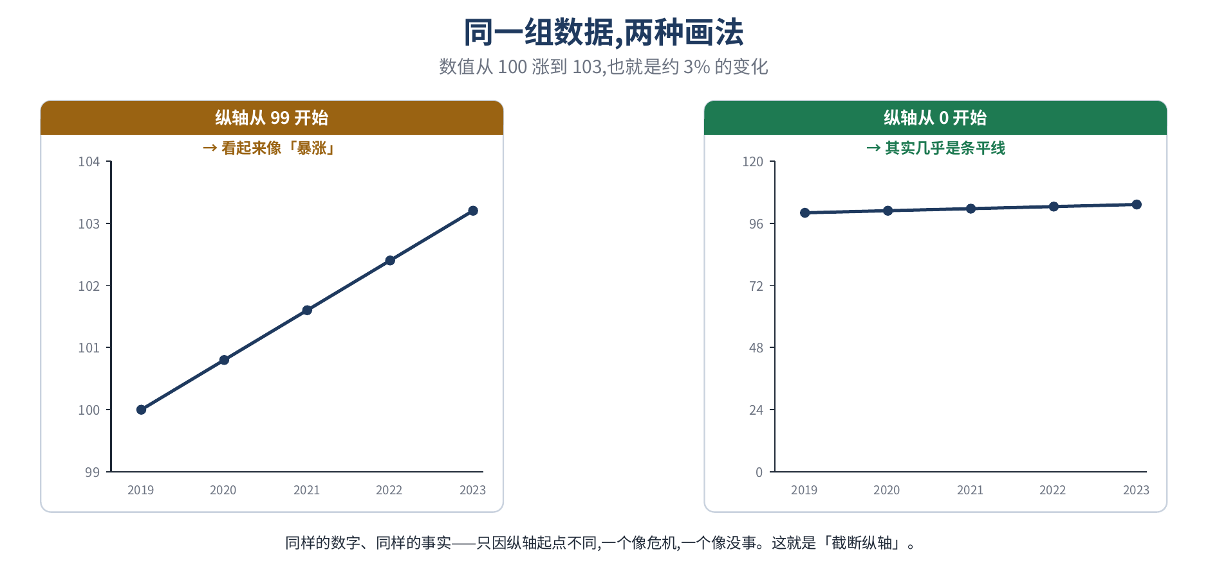
同样的真实数字(从 100 到 103,约 3%),只因纵轴起点不同:左边像「暴涨危机」,右边几乎是条平线。数字没造假,骗人的是刻度——这正是「问二:跟什么比」要抓的。

2 · 这门课的结构
Course structure, per the engine
框架是「数据三问 + 谎言图鉴」。三张表讲清结构。

① 框架与工具卡
框架:数据三问 + 谎言图鉴 | 模块:批判性思维(底层 · 数据素养) | 对齐:IB Math AI、AP Statistics
工具卡 | 引导问题 | 一句话原理
数据从哪来 | 谁收集的?什么样本?怎么测的? | 样本决定能不能代表
跟什么比 | 基线 / 刻度 / 分母 / 区间,诚实吗? | 没有比较,数字没意义
想得出什么 | 数据真支持这个结论吗? | 相关 ≠ 因果
找混杂 | 还有什么也在变? | 混杂变量
分辨 | 它是真有问题,还是我过度怀疑? | 别当数据虚无主义者

② 四个环节(放手递进)
环节 | 放手层级 | 对象 / 材料 | 脚手架
示范 | I do | 一张截断纵轴的图表 | 满
带练 | We do | 「化石燃料 = 长寿」的数据主张 | 满 → 减
独立 | You do | 一个全新的误导数据(迁移测试) | 少
元层 | 收口 | 回看:这个数字跟什么比、想推什么 | 无

③「带练」环节展开:AI 一次只问一个
以拆「化石燃料让寿命从 30 涨到 73,所以化石燃料是好东西」为例,AI 按三问一次只问一个:
步骤 | AI 问的那一个(数据三问) | 卡住时的提示
1 数据从哪来 | 「寿命从 30 涨到 73」这个数字,你信吗?它从哪来? | 寿命数据本身可能是真的——先记下「数据 ≠ 结论」
2 跟什么比 | 它只摆了「化石燃料」和「寿命」两条线——有没有挑对自己有利的区间? | 它有没有避开别的也在变的东西?
3 想得出什么 | 它要你得出「化石燃料 → 长寿」。这是因果,还是只是同时发生? | 这两百年还有什么也在涨?
4 找混杂 | 真正让寿命变长的,最可能是什么? | 医学?卫生?疫苗?(WHO:20 世纪儿童死亡率降 90% 主因是医学突破)
5 下判断 | 所以这个数据,证明了它想证明的吗? | 数据可能是真的,但「因果」这一步站不住
这一环要抓到的命中点:
- ★ 高阶:对任何数字 / 图表自发问「数据从哪来、跟什么比、想得出什么」。
- 基础:认出具体手法(截断刻度 / 挑区间 / 相关当因果……)。
- ★ 高阶:分清「数据是假的」和「数据是真的、但结论不成立」——操纵常在框定,不在数字。
- ★ 高阶:能找出混杂变量(相关→因果那一步的破绽)。

3 · 逐环节 AI 辅助设计
Phase-by-phase design

示范 · AI 拆穿一张截断纵轴的图表(I do)
用第 1 节那张图,AI 出声走三问:
问一 数据从哪来:数据本身可能没问题——就是同一组真实数字。
问二 跟什么比:关键在纵轴!左图从 99 开始,3% 的变化被放大成「暴涨」;从 0 开始,才看出几乎没动。
问三 想得出什么:它想让你「感到」一场暴涨 / 危机——但数据不支持。
命名:截断 / 操纵刻度。关键一句:数字没造假,骗人的是画法。
学生不是干看:每问前先让学生预测(「这张图哪里不对劲?」),再对照 AI 的拆解。

带练 · 学生拆「化石燃料 = 长寿」(We do)
AI 一次只问一个(完整五步见第 2 节)。一段示范:
AI 这个视频说「化石燃料让人均寿命从 30 涨到 73」。先别急着反对——这个寿命数字本身,你觉得是真的吗?
学生 寿命确实变长了很多,这数字可能没错。
AI 对,先记住:数字真,不等于它的结论真。那它想用这个数字让你得出什么?
学生 化石燃料让人活得更久,所以化石燃料是好东西。
AI 好。那我问你——这两百年里,除了化石燃料用得多,还有什么也在大幅变化?
学生 医学吧?疫苗、抗生素、干净的水……
AI 正中要害。那这些和「化石燃料」,哪个更可能是寿命变长的真正原因?
应用原理:数据三问 · 相关≠因果 · 找混杂;AI 把「找混杂变量、下判断」留给学生,不替他说「这是偷换因果」。这条主张和系列里《资金链溯源》同源——那门查它的资金,这门拆它的数据。

独立 · 拆一个全新的误导数据(You do)
给一个没在课里出现过的误导数据,学生独立用三问拆。一个原创样例(老师可换成任何新鲜的真实数据):
「广告说:用了我们的记忆 App 的学生,90% 在考试中进步了。所以这个 App 真的有效。」
学生应抓到:样本 / 选择偏差(会主动用记忆 App 的,本就是更上进的学生);缺对照(没说和「不用 App 的学生」比,他们进步多少);90% 的分母(是所有用过的、还是只算坚持用完的?幸存者偏差);相关当因果(进步可能另有原因)。
AI 角色:给三问的检查清单(每条有没有对照到样本 / 比较 / 因果?),只反馈;绝不替学生指出哪里有问题、也不替他下结论。这一步就是可迁移能力的证据。

元层 · 收口:这个数字,跟什么比?(meta)
要逼出的洞见:(1) 一个数字、一张图,看着客观中立,其实是被构造出来的主张——有人选了样本、刻度、和要你得出的结论。(2) 数据可能 100% 真,结论照样错:操纵往往不在「数字假」,而在「框定」(纵轴、区间、分母、跟什么比、推了什么因果)。所以别只问「这数字对吗」,要问「它被怎么用」。(3) 别走到另一个极端——不是「所有统计都骗人」,真数据极有用;本事是分清诚实与操纵(像谬误课不当谬误猎人)。(4) 这门课是底层:科学、经济、媒体素养都站在它上面;它和谬误课是一对。

4 · AI 的行为设计:克制阶梯
The AI restraint ladder
环节 | AI 可以做 | AI 绝不能做
示范 | 出声走三问、命名手法、讲为什么误导 | (这一段本就要做给学生看)
带练 | 一次只问一个、卡住时拆小、引导找混杂 | 替学生说「这是偷换因果」/ 替他找出混杂变量
独立 | 给三问检查清单、只反馈 | 替学生指出问题、替他下结论
两条贯穿始终的红线:
- 绝不替学生定论:三问的分析和最后判断,要学生自己做——数据推理力才是学生的。
- 教分辨,不教数据虚无:目标是校准的数据素养,不是「所有数字都不可信」。若学生把诚实的数据也一律打成操纵,AI 要反过来追问(「是这个数字真有问题,还是你过度怀疑了?」)。

5 · 怎么看学生有没有在学
Reading whether students are learning
看两件事:三问是学生自发问出的、还是 AI 拆小后才问的(主动性梯度);以及判断准不准(命中质量)。
档 | 含义 | 信号
自发到位 | 学生主动问三问、主动找混杂,且判断准 | 已掌握
提示后到位 | AI 拆小、给方向后才做到 | 在路上——还依赖脚手架
未达成 | 提示了仍「图上是这么画的 / 数据这么说,应该就是真的」 | 尚未掌握——下次重点
这门课的命中点:
- 自发问三问:遇到数字先问「从哪来、跟什么比、想推什么」,而不是直接信。
- 认出手法:能说出这是截断刻度 / 挑区间 / 相关当因果 / 样本偏差中的哪种。
- 数据真 vs 结论假:分清数字本身和它被推出的结论。
- 会分辨:不把诚实的数据也一律当操纵(不做数据虚无主义者)。
成长 = 主动性梯度整体上移,且在没见过的数据上也能稳定拆解——可迁移,正是产品最该拿出的证据。

6 · 原理速查表
Principles quick-reference
原理 | 一句话 | 归类
数据三问 | 从哪来 · 跟什么比 · 想得出什么 | 总纲
数据 ≠ 结论 | 数字真,不等于它推出的结论真 | 全
截断 / 操纵刻度 | 纵轴不从零、刻度做手脚,放大趋势 | 问二
挑区间 | 挑对自己有利的起止点 | 问二
缺分母 / 相对 vs 绝对 | 「增长 300%」基数极小;相对≠绝对风险 | 问二
样本 / 幸存者偏差 | 谁被统计了?只看到活下来的? | 问一
平均数陷阱 | 均值掩盖分布;看中位数与分布 | 问二
相关 ≠ 因果 · 找混杂 | 同时出现 ≠ 一个导致另一个;找混杂变量 | 问三
基率忽视 | 忽略底层普遍概率(假阳性) | 问三
别当数据虚无主义者 | 真数据有用;分清诚实与操纵 | 分辨

7 · 老师 vs 系统
Teacher vs system
层 | 内容 | 谁来做 / 能否复用
可复用引擎 | 一次只问一个的运行时、数据三问 + 谎言图鉴工具卡、迁移测试模板、主动性梯度 | 系统内置,跨数据复用
AI 行为模板 | Socratic 提问、诚实降级、两条红线(不替定论 / 教分辨不教虚无) | 系统内置,跨模块复用
老师创作(核心资产) | 选 / 备误导图表与统计(各埋一种手法)、备真实对照数据、命中点清单 | 老师设计——可直接复用气候课里的误导图表
它最大的价值,是当底层:科学(用证据检验假设)、经济(读政策数据)、媒体素养(看懂新闻里的数字),全都站在「会读数据」这一层上。它和谬误课是一对(相关当因果是两边的交点),共用一台引擎,在技能树里放在靠前的基础层。

